私立旗美高級商工職業學校 學習歷程檔案～課程學習成果
課程名稱 | 嬰幼兒照護實務
實施時間 | 115年9月30日
班級 | 進照服一 | 學號 |  | 5550
姓名 |  | 指導教師 |  | 高麗玲
作品名稱 | 幼兒節慶點心：鳳梨酥製作 | 創作方式 |  | 團體創作
一、作品簡述(設計過程及作品簡介)
本次作品為「鳳梨酥」的製作。設計過程中，先查詢基礎配方與材料比例，選用麵粉、奶油、雞蛋、糖及鳳梨餡等作為主要材料，並規劃製作流程，如材料秤量、麵糰製作、分割整形、包餡及烘烤。製作時特別注意麵糰與內餡的比例、包餡技巧及烘烤溫度與時間，以確保外皮酥香、內餡飽滿。完成後，檢查成品的外觀、大小及色澤，使作品兼具美觀與美味，展現基礎烘焙與糕點製作能力。
二、學習心得與反思(遭遇困難解決方式、成長收穫及自我省思)
在製作「鳳梨酥」的過程中，我遇到的主要困難在於麵糰與鳳梨餡的比例掌控，以及包餡和烘烤技巧的運用。起初在操作時，對於麵糰的軟硬程度及包餡的力道不夠熟悉，導致整形時不易操作，成品的外觀也不夠完整。後來我重新檢視製作步驟，並依照老師的指導調整材料比例與操作方式，確實秤量麵糰及內餡，練習均勻包覆與整形，同時留意烘烤溫度及時間，讓成品的外觀與色澤更加理想。透過反覆練習與修正，我逐漸掌握鳳梨酥製作的技巧。
這次學習讓我深刻體會到烘焙不僅需要技巧，更需要細心與耐心，每一個步驟都會影響最終成果。同時，我也培養了解決問題的能力，遇到困難時不再慌張，而是能冷靜分析原因並尋求改善方法。未來我會持續精進操作技巧，並加強對食材特性及烘烤原理的理解，讓作品在口感、外觀與品質上都能更加完善，也提升自我專業能力。
三、作品照片(相關證明)
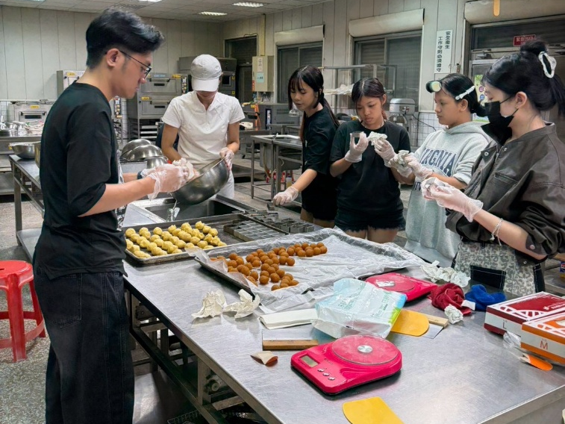 |  |  | 